VYHODNOCENÍ ZÁVĚREČNÝCH ZKOUŠEK PODLE JEDNOTNÉHO ZADÁNÍ V ROCE 2013/2014.
Pohled škol a odborníků z praxe.
Autoři: Libor Berný, Romana Jezberová, Dana Kočková.
Vydal Národní ústav pro vzdělávání, školské poradenské zařízení a zařízení pro další vzdělávání pedagogických pracovníkův rámci národního projektu MŠMT Nová závěrečná zkouška 2. Projekt je spolufinancován z Evropského sociálního fondu a ze státního rozpočtu ČR.
Praha 2014. 22 stran.

Obsah
ZPRACOVÁNÍ INFORMACÍ ZE ŠKOL 5
I. NÁROČNOST TÉMAT 5
Písemná zkouška 6
Praktická zkouška 7
Ústní zkouška 9
POSOUZENÍ JEDNOTNÝCH ZADÁNÍ 2013–2014 ODBORNÍKY Z PRAXE 14
I. STANOVISKA ODBORNÍKŮ K JZZZ – DOTAZNÍKOVÉ ŠETŘENÍ 14
II. SCHVALOVÁNÍ TÉMAT V PROCESU TVORBY 15
Připomínky k jednotným zadáním 16
Statistické vyhodnocení dotazníkového šetření – tabulky 17
Příloha 1: Rámcová osnova pro expertní posouzení jednotného zadání závěrečné zkoušky odborníkem z praxe 18
Příloha 2: Seznam odborníků z praxe 20

Díl 1

ZPRACOVÁNÍ INFORMACÍ ZE ŠKOL
Sběr dat ze škol byl zajišťován prostřednictvím informačního systému Nové závěrečné
zkoušky 2, ze kterého školy témata jednotného zadání získávají pro ty obory vzdělání, které vyučují.
Každá škola tak měla možnost, nikoliv však povinnost, poskytnout zpětnou vazbu o realizaci závěrečných zkoušek do NÚV. Kromě verbálních připomínek škol k jednotnému zadání i k jednotlivým tématům, které obdržel editor příslušného oboru vzdělání k vypořádání, byly informace ze škol zaměřeny rovněž na zjišťování:
- náročnosti témat na základě údajů o výsledcích žáků,
- názorů škol na kvalitu zpracování témat.

I. NÁROČNOST TÉMAT
Celkové údaje o náročnosti témat byly zjišťovány prostřednictvím záznamů o výsledcích žáků. Tyto záznamy prováděly školy přímo v informačním systému (IS NZZ), kde pro každého žáka vybraly ze seznamu to téma, které si zvolil pro písemnou a vylosoval pro praktickou a ústní zkoušku. K tématu pak přiřadily známku, kterou žák v jednotlivých zkouškách obdržel.
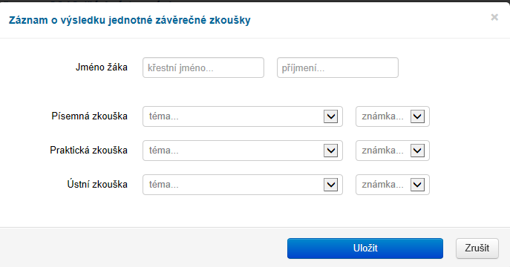Poznámka: Kolonky spojené se jménem žáka byly nepovinné údaje, školy je většinou nevyplňovaly, nebo z důvodu anonymity a přehlednosti vyplnily pouze „žák 01, žák 02“ atd.
- Možnost poskytnout do NÚV zpětnou vazbu využilo 183 škol pro 54 oborů
kategorie H a pro 30 oborů kategorie E. Celkem se jednalo o 675 škol-oborů tj. 34 % ze všech škol-oborů kategorie H a E, které měly žáky v posledním ročníku. V porovnání se školním rokem 2012–2013, kdy byla návratnost 31 %, byl tedy zaznamenán mírný vzestup.

Písemná zkouška
V písemné zkoušce bylo nejvíce žáků klasifikováno známkou tři. Četněji zastoupena byla
i známka dvě.
Při hlubší analýze výsledků podle témat se v náročnosti témat mezi jednotlivými obory ukázaly poměrně výrazné rozdíly: Přesto, že ve většině oborů výsledky žáků odpovídaly průměrným výsledkům, v několika oborech byla průměrnou známkou čtyřka. Proto lze konstatovat, že zde byla témata vzhledem ke schopnostem žáků značně náročná a pro úspěšnou realizaci témat písemné zkoušky podle jednotného zadání v těchto oborech je třeba školám doporučit, aby přípravě žáků na tuto zkoušku věnovaly zvýšenou pozornost. Oproti tomu vyšlo najevo, že v některých oborech většina žáků získala jedničku nebo dvojku, což poukazuje na méně náročná (resp. příliš nenáročná témata).
Data pro jednotlivé obory vzdělání jsou k dispozici editorům jednotných zadání a jsou podnětem k tomu, aby tvůrci témat posoudili a příp. zkorigovali náročnost témat písemné zkoušky.

Graf 1: Rozdílná náročnost témat písemné zkoušky podle oborů
Obory jsou rozděleny do skupin podle průměrných výsledků žáků. Čísla v grafu uvádějí počet oborů v dané skupině. Jak je z grafu patrné, jsou obory, kde jsou průměrné výsledky žáků nižší než 3,5.

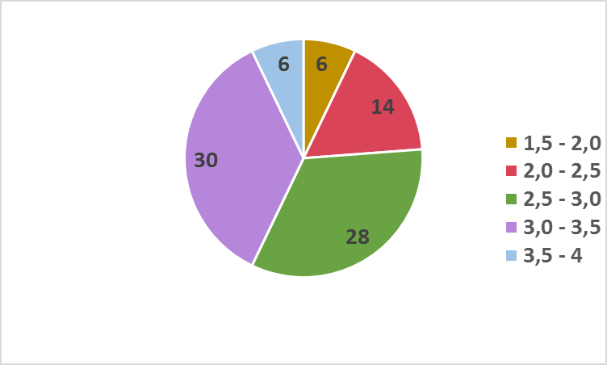

Graf 2: Průměrné výsledky žáků v písemné zkoušce
Graf výsledků žáků v písemné zkoušce ukazuje, kolik procent žáků získalo známku 1, 2, 3 a 4
a kolik procent neprospělo.
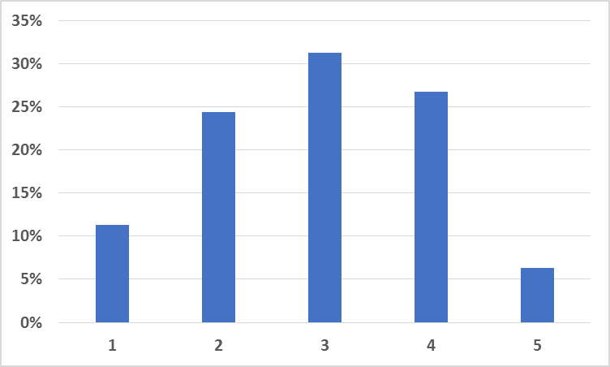
Průměr ze známek písemné zkoušky je 2,92. Pouze 11,5% žáků získalo známku 1. Poměrně hodně žáků (6,5%) neprospělo.

Praktická zkouška
U praktické zkoušky byla dominantní známkou dvojka. Poměrně četně zde byla zastoupena známka tři a výjimkou nebyla ani známka jedna. Je zřejmé, že témata praktické zkoušky byla pro žáky snadnější než témata písemné zkoušky.
Témata praktické zkoušky také školy měly z organizačních důvodů k dispozici dříve než témata písemné zkoušky (která jim kvůli zabezpečení před únikem informací byla zpřístupněna až v květnu 2014), takže na ně žáky pravděpodobně dlouhodoběji a pečlivěji připravovaly. Roli zde zřejmě hraje i to, že v učebních oborech je praktické zkoušce pro profesní uplatnění žáka tradičně přikládán nejvyšší význam.

Graf 3: Rozdílná náročnost témat praktické zkoušky podle oborů
Obory jsou rozděleny do skupin podle průměrných výsledků žáků. Čísla v grafu uvádějí počet oborů v dané skupině. Jak je z grafu patrné, nejvíce oborů se dostane do rozmezí průměrných výsledků 2 – 2,5 a u 12 oborů je průměr žákovských výsledků ještě lepší - mezi 1,5 a 2. Avšak
v jednom oboru je průměrná známka horší než 3,5 a v jednom oboru je ještě horší než 4.
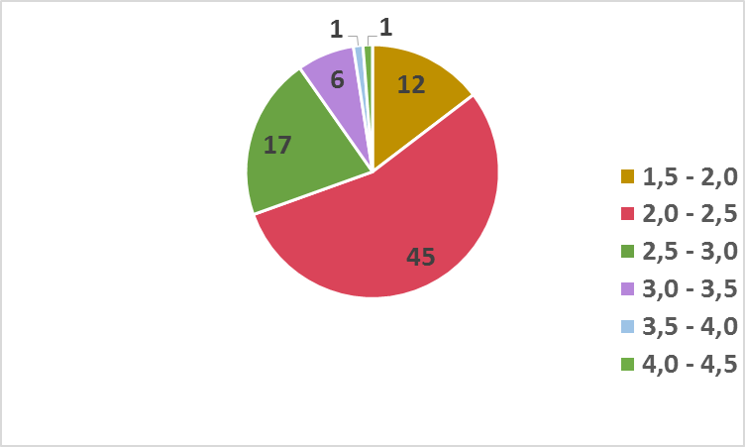

Graf 4: Průměrné výsledky žáků v praktické zkoušce
Graf výsledků žáků v praktické zkoušce ukazuje, kolik procent žáků získalo známku 1, 2, 3 a 4
a kolik procent neprospělo.
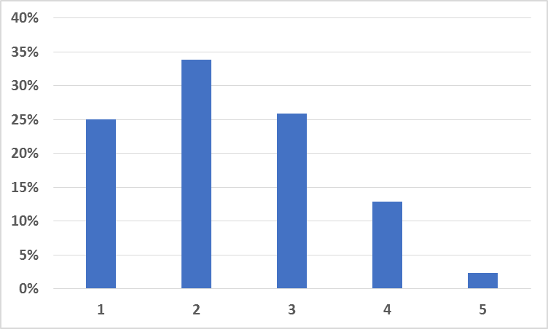
Průměr ze známek praktické zkoušky je 2,34. Více než 25,1 % žáků získalo známku 1. Pouze
2,3 % žáků neprospěla.

Ústní zkouška
V ústní zkoušce jsou téměř rovnoměrně rozloženy známky dvě a tři. Při hlubší analýze výsledků podle témat se ukázaly některé rozdíly i mezi jednotlivými obory. Jednotné zadání neobsahuje v naprosté většině oborů oddíl „Hodnocení, kritéria a pravidla“, které je ponecháno na profesní i pedagogické kompetenci zkoušejících. Toto je žádoucí zejména u oborů vzdělání kategorie E, kde se vzdělává přibližně 70 % žáků se speciálními vzdělávacími potřebami a při hodnocení verbálních projevů žáků je často nezbytné uplatnit individuální přístup. Zkoušející tak mají možnost stanovit si vzhledem k typu a stupni zdravotního postižení žáka vlastní přístupy, kterými ověří žákovu znalost odborného obsahu tématu. V případě stanovení jednotných kritérií hodnocení by totiž mnozí žáci mohli být znevýhodněni např. pro nižší úroveň komunikativních dovedností nebo schopností prezentace. Toto do určité míry platí i pro obory vzdělání kategorie H, s výjimkou těch, kde jsou tyto dovednosti významným předpokladem pro úspěšný výkon profese (např. gastronomické obory nebo obory služeb).

Graf 5: Rozdílná náročnost témat ústní zkoušky podle oborů
Obory jsou rozděleny do skupin podle průměrných výsledků žáků. Čísla v grafu uvádějí počet oborů v dané skupině. Jak je z grafu patrné, rozdělení oborů podle průměrných výsledků žáků je v ústní zkoušce pestřejší než u ostatních zkoušek. Výrazně zde převládají obory s průměrnými známkami v rozmezí 2,0 až 2,5 a 2,5 až 3,0. V devíti oborech se průměrná známka pohybuje mezi 1,5 a 2. Pouze čtyři obory vykazují průměr 3,0 až 3,5 a další čtyři obory mají průměrnou známku horší než 3,5.
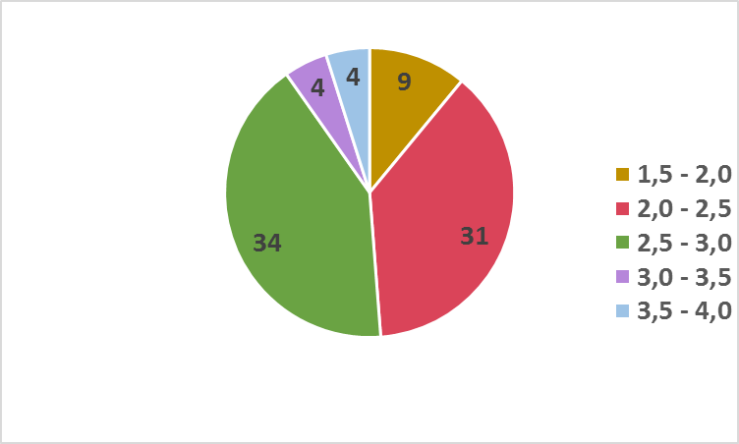

Graf 6: Průměrné výsledky žáků v ústní zkoušce
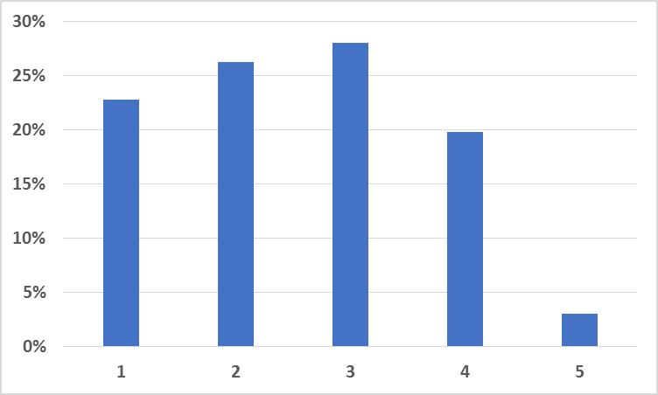
Průměr ze známek ústní zkoušky je 2,54. Více než 22,8 % žáků získalo známku 1. Neprospělo
3,1 % žáků.
ZÁVĚRY
Zpracování výsledků žáků ukázalo, že ve školách, které poskytly do NÚV zpětnou vazbu

- je celková náročnost témat ve všech zkouškách (písemné, praktické, ústní) až na řídké výjimky přiměřená schopnostem žáků,
- jsou mezi jednotlivými obory u všech zkoušek v průměrném hodnocení žáků určité rozdíly,
- existují rozdíly v náročnosti témat jednotlivých zkoušek.
Pro žáky je
  - nejnáročnější písemná zkouška (průměrná známka je 2,92) a je zde vyšší procento neúspěšnosti žáků (6,5 %) než u ostatních zkoušek;
  - nejméně náročná praktická zkouška (průměrná známka je 2,34), je zde vysoké procento žáků, kteří zkoušku zvládli s výborným prospěchem
(25,1 %) a nižší neúspěšnost žáků (2,3 %) oproti ostatním zkouškám;
  - ústní zkouška se jeví vzhledem k ostatním zkouškám jako středně náročná (průměrná známka je 2,52), více než jedna pětina (22,8 %) žáků byla klasifikována stupněm „výborný“ a procento neúspěšnosti žáků není příliš vysoké (3,1 %).

II. NÁZORY ŠKOL NA KVALITU ZPRACOVÁNÍ TÉMAT
Prostřednictvím informačního systému nové závěrečné zkoušky měly školy rovněž možnost hodnotit úroveň zpracování témat, která si z jednotného zadání pro realizaci závěrečné zkoušky vybraly.
Každému tématu, jež si vybraly, mohly přidělit známku, kterou ohodnotily, jak je téma zpracováno, tj. práci jeho tvůrců.
Pro toto hodnocení byla stanovena jednotná metodika:
- výborné zpracování bez obsahových a formálních chyb,
- velmi dobré s drobnými formálními chybami, které neovlivnily průběh zkoušky,
- dobré s obsahovými chybami, které si škola opravila,
- dostatečné s řadou obsahových chyb, škola použila pouze některé části, a jiné musela nahradit, aby nebyla ohrožena zkouška,
- nedostatečné s takovým množstvím chyb, že téma musela škola vyřadit a nahradit je jiným tématem.
Pokud škola udělila tématu známku 3 až 5, měla se k jeho zpracování verbálně vyjádřit. K tomu využila kolonku „Komentáře a hodnocení“, která sloužila jak pro doplnění slovního hodnocení (např. k aktuálnosti obsahu tématu), tak i pro upozornění na případné chyby.
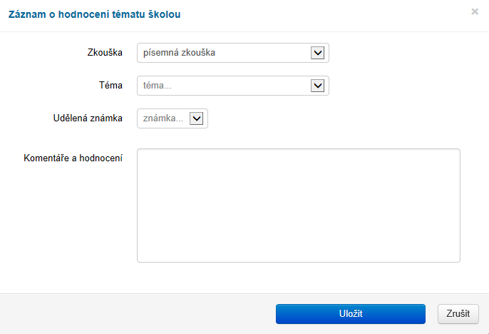

Možnost ohodnotit a komentovat kvalitu zpracování témat využilo 149 škol, tj. 29,5 % škol, které měly žáky v posledním ročníku, a to pro 27 oborů kategorie E a 51 oborů kategorie H. Tyto školy hodnotily témata oborů vzdělání, které vyučují, a proto k jejich jednotnému zadání měly přístup. Celkově se jednalo o 495 škol-oborů kategorie H a E, což činí pouze 23% z celkového počtu škol-oborů. V některých oborech vzdělání tedy zcela chybí zpětná vazba o názorech škol na kvalitu zpracování témat. Tyto údaje jsou překvapující, neboť červnový a zářijový termín konání závěrečných zkoušek ve školním roce 2013–2014, nabízel školám plošně poslední možnost, jak ovlivnit obsah témat jednotného zadání v příslušném oboru.
Nízká četnost zpětné vazby ze škol (a zřejmě i nerespektování metodiky pro klasifikaci úrovně zpracování témat) poněkud zkreslují následující výsledky, zejména pokud jde o hodnocení témat známkami 4 a 5.
Graf 7: Hodnocení témat školami
Obory jsou rozděleny do skupin podle průměrů známek, kterými v nich byla klasifikována témata. Čísla v grafu uvádějí podíl oborů v dané skupině.
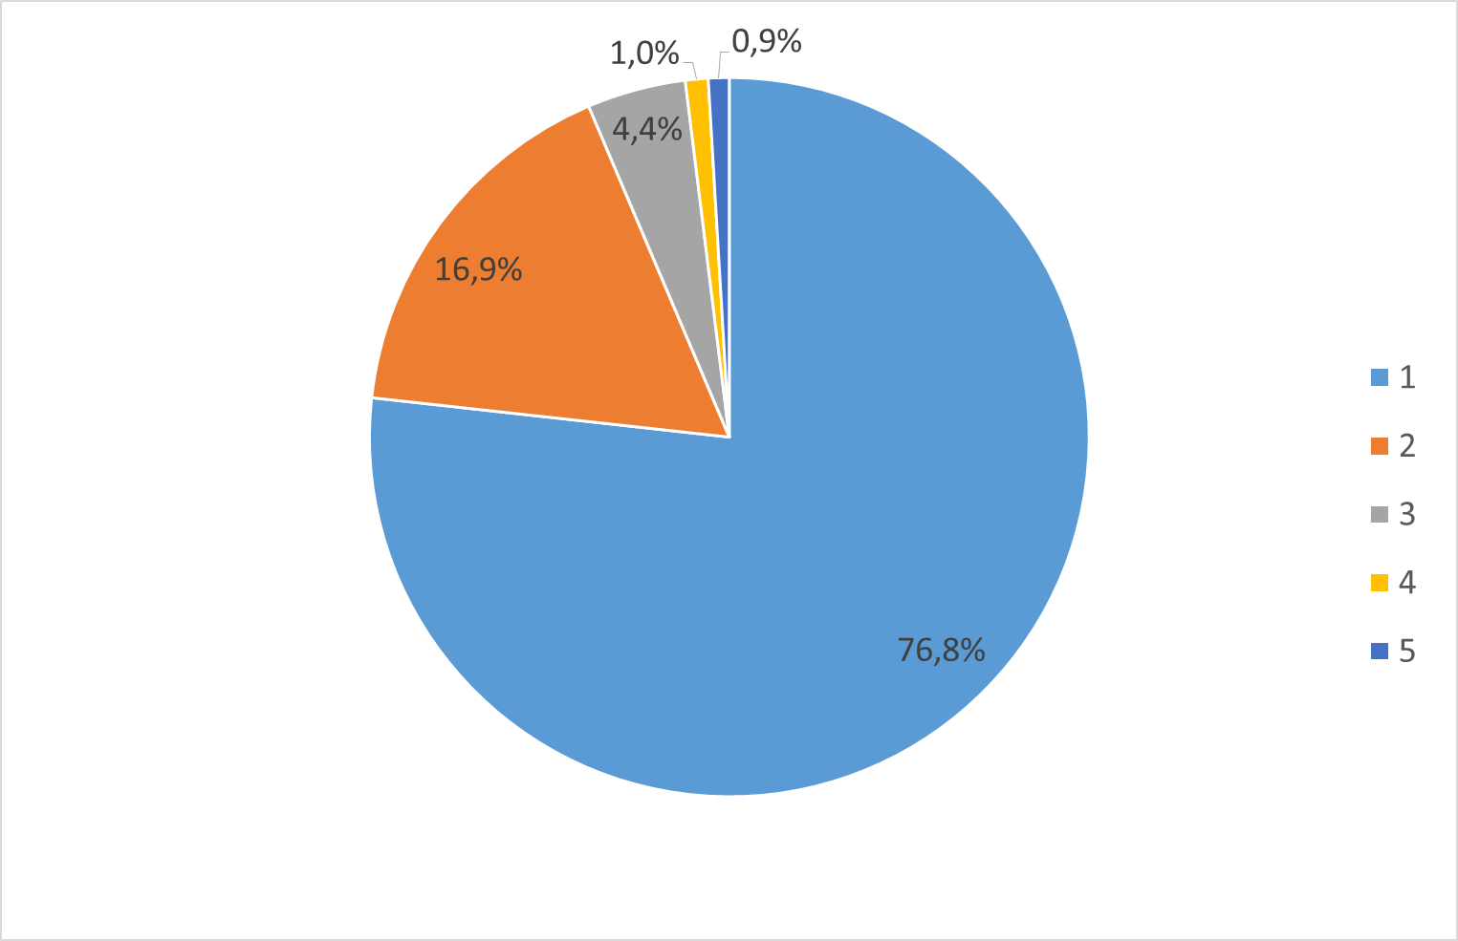
Jak je z grafu patrné, nejčetněji byla zastoupena známka 1 (kterou bylo ohodnoceno 76,8 % témat). Další vysoce frekventovanou známkou je známka 2. Z hlediska úprav témat bylo rovněž významné hodnocení témat známkou 3, protože pokud téma takovou známku obdrželo, měla k němu škola doplnit, proč tuto známku přidělila. Hodnocení známkou 4 je vzhledem k vysokému počtu témat vytvořených pro závěrečné zkoušky (cca 10 tisíc) téměř zanedbatelné: jedná se o 84 témat ve 22 oborech, přičemž nejvíce připomínek je směřováno k potravinářským oborům a oboru Kuchař – číšník.
Známku 5 dostalo 77 témat v 10 oborech (0,9 %). Tento výsledek je poměrně zkreslený, protože je ovlivněn postojem jedné hotelové školy, která všechna témata, jež si z jednotných zadání vybrala, klasifikovala známkou 5, aniž by k tomu uvedla jakýkoliv komentář. Jedná se o 31 témat z oboru Cukrář a 30 témat z oboru Kuchař – číšník. Zbývá tak 16 témat z devíti oborů ohodnocených stupněm nedostatečný, což činí 0,15 % ze všech témat předložených školám v jednotných zadáních jednotlivých oborů.
ZÁVĚRY
Všemi tématy, která získala známky 3 až 5, se budou řešitelé projektu dále zabývat.
- Editoři jednotných zadání jednotlivých oborů ve spolupráci s autory témat všechny připomínky škol projednají a vypořádají.
- Všechna témata budou upravena na základě opodstatněných připomínek (upozornění na chyby, upozornění na více možných řešení apod.).
V metodickém materiálu budou školy informovány o tom, jak mají ke klasifikaci témat přistupovat.

Díl 2

POSOUZENÍ JEDNOTNÝCH ZADÁNÍ 2013–2014 ODBORNÍKY Z PRAXE

Pro účely zjišťování názorů odborníků z praxe na jednotné zadání závěrečných zkoušek bylo provedeno dotazníkové šetření, ve kterém odborníci zaujímali k JZZZ příslušného oboru na základě rámcové osnovy celková stanoviska.
Na rozdíl od předchozích let průběhu projektu měli odborníci z praxe rovněž povinnost zaujmout stanovisko k jednotlivým tématům vytvářeným pro jednotné zadání již v průběhu jejich tvorby a ovlivnit tak finální zpracování každého tématu.

I. STANOVISKA ODBORNÍKŮ K JZZZ – DOTAZNÍKOVÉ ŠETŘENÍ
Pro zjišťování stanovisek odborníků z praxe na JZZZ byl v NÚV vytvořen dotazník, respektive Rámcová osnova pro posouzení jednotného zadání odborníkem z praxe, složená ze dvou částí:
- POSOUZENÍ TÉMAT JEDNOTLIVÝCH ZKOUŠEK
U písemné zkoušky posuzovali odborníci z praxe celkovou náročnost zpracování témat, způsob zpracování kritérií a pravidel hodnocení a v případě zařazení testu i kvalitu jejich zpracování a účelnost.
U praktické zkoušky posuzovali kromě celkové náročnosti zpracování témat a způsobu zpracování kritérií a pravidel hodnocení také vhodnost stanovené délky zkoušky podle jednotného zadání, a to, zda průběh praktické zkoušky směřuje
k připravenosti žáků na výkon profese v podmínkách praxe.
U ústní zkoušky posuzovali kromě celkové náročnosti zpracování témat, zda obsah témat ústní zkoušky celkově odpovídá požadavkům na výkon povolání a vyjadřovali se k tomu, zda je zapotřebí doplnit další obsahově nová témata.
U každé ze zkoušek měli možnost uvést slovní připomínky a doporučení ke konkrétním tématům.
- CELKOVÉ POSOUZENÍ JEDNOTNÉHO ZADÁNÍ
V této části rámcové osnovy odborníci posuzovali zejména:
- zda celkové pojetí a obsah JZZZ odpovídá požadavkům na výkon povolání, ke kterému vzdělání v oboru směřuje;
- zda existují nějaké důležité požadavky na výkon povolání, které v JZZZ nejsou vůbec začleněny, ač by měly být.
Dále uváděli své názory
- na začlenění otázek z Obecného přehledu ze světa práce a možnost zařadit do závěrečné zkoušky v oborech kategorie H samostatnou odbornou práci (SOP);
- na to, zda považují za přínosné umožnit školám zařadit do závěrečné zkoušky tzv. školní část a za jakých podmínek.

Rámcová osnova pro posouzení jednotného zadání odborníkem z praxe je v plném znění uvedena v příloze 1.

II. SCHVALOVÁNÍ TÉMAT V PROCESU TVORBY
Ve školním roce 2013–2014 došlo k výraznému posunu v prohloubení spolupráce mezi tvůrci témat jednotného zadání (autory a editory témat) a odborníky z praxe. Zatímco v předchozím období zpravidla odborníci posuzovali témata až poté, kdy byla všechna hotova a zařazena do JZZZ, a zpracovávali komplexní stanoviska k jednotnému zadání závěrečné zkoušky ve formě uceleného dokumentu, nyní byli přímo zapojeni do procesu tvorby jednotlivých témat.
Umožnil to zejména vývoj internetového informačního systému nové závěrečné zkoušky
(IIS NZZ), jehož prostřednictvím dostávali systematicky zprávy o vytvoření nového tématu. Téma nemohlo být definitivně schváleno a zařazeno do databáze témat závěrečných zkoušek příslušného oboru bez jejich souhlasu.
Tento proces probíhal tak, že jakmile bylo jakékoliv téma v příslušném oboru autorem dokončeno, bylo postoupeno do procesu schvalování. Nejprve o tom dostal zprávu (běžnou elektronickou poštou i aplikací pro komunikaci v systému) editor, který je zkontroloval. Pokud k tématu neměl připomínky, postoupil je k dalšímu posuzovateli - odborníkovi z praxe. Odborník z praxe zde měl roli tzv. schvalovatele tématu a obdržel zprávu o tom, že téma zkontrolované editorem čeká na jeho vyjádření. Na základě oprávnění, které získal od správců systému, měl k tématu přístup a byl povinen téma posoudit.
V případě, že shledal jakékoliv nedostatky, opatřil téma komentářem či připomínkami a zamítl jeho další postup ve schvalovacím procesu. Autor i editor dostali ihned elektronickou zprávu o tom, že téma nebylo odborníkem z praxe schváleno, a museli vypořádat připomínky schvalovatele. Proces se následně znovu opakoval, přičemž mnohdy se editoři na odborníky z praxe přímo obraceli a projednávali s nimi potřebné úpravy jednotlivých témat. Pokud odborník z praxe uznal, že téma je v pořádku, vynesl v systému verdikt „schvaluji“, a tím je postoupil k dalším kontrolám, zaměřeným na jazykovou správnost a dodržení metodických záležitostí.

Posuzování témat jednotných zadání závěrečných zkoušek 2013 – 2014 na základě rámcové osnovy i schvalování témat v procesu jejich tvorby organizovala Hospodářská komora ČR, která řešitelům projektu pro jednotlivé obory odborníky z praxe zprostředkovala.
Seznam odborníků z praxe je uveden v příloze 2.
ZÁVĚR

Odborníci z praxe (65 osob) hodnotili až na dvě výjimky všechna jednotná zadání pro školní rok 2013–2014 ve všech sledovaných kritériích kladně.
- Průběžná intenzivní spolupráce odborníků z praxe na přípravě jednotlivých témat výrazně eliminovala výskyt negativních stanovisek odborníků při posuzování jednotného zadání závěrečných zkoušek jako uceleného dokumentu.
- Připomínky k jednotným zadáním uplatnili pouze dva odborníci z praxe k pěti oborům vzdělání
  - 23-55-H/01 Klempíř, 36-69-H/01 Pokrývač, 36-69-E/001 Pokrývačské práce, 36-55-E/001 Klempířské práce ve stavebnictví – jeden odborník
  - 28-52-H/01 Chemik – jeden odborník
- Připomínky budou uplatněny při přípravě jednotných zadání v následujícím školním roce.
- Kombinace obou uvedených způsobů zapojení odborníků z praxe do přípravy jednotného zadání závěrečných zkoušek umožnila získat relevantní přehled o názorech odborníka z praxe na zpracování témat JZZZ v jeho oboru z hlediska aktuálních požadavků na výkon povolání/profese.

Připomínky k jednotným zadáním
Připomínky k jednotným zadáním uplatnila Ing. Eva Hellerová zastupující Cech klempířů, pokrývačů a tesařů ČR a Ing. Ladislav Špaček ze Svazu chemického průmyslu ČR.
23-55-H/01 Klempíř (Ing. Eva Hellerová)
- Náročnost písemné zkoušky je poměrně vysoká.
- Celková náročnost praktické zkoušky je v rámci tohoto oboru dosti vysoká.
- Celkové pojetí témat hodně zabíhá do strojní výroby.
- Znalost technických norem a legislativy chybí.

36-69-H/01 Pokrývač (Ing. Eva Hellerová)
- Celkové pojetí testů je v pořádku, ale rozsah a aktuálnost otázek není ideální.
- Obsah se oproti předešlému hodnocení zlepšil, viz připomínky a úpravy v IIS.
- Znalost stavebního zákona a prováděcích vyhlášek je zahrnuta minimálně.
- Otázky ze světa práce jsou přínosem pro osobní život žáka a jeho orientaci, ale přímo pro řemeslo větším přínosem nejsou. Jedná se o velmi regionálně odlišné problémy.
- Školní část s možností zařadit svá specifika je přínosem pro školu, nikoliv však pro kvalitu JZZZ. Pokud je zařazena tzv. nad rámec, je to vhodné, ale zařazením do závěrečné zkoušky by byla narušena jednotnost zkoušek v republikovém rozsahu.

36-69-E/001 Pokrývačské práce (Ing. Eva Hellerová)
- Náročnost u jednotlivých témat písemné zkoušky je vhodně stanovena a odpovídá požadavkům praxe, je dosti vysoká.
- Celková náročnost praktické zkoušky je v rámci tohoto oboru dosti vysoká.
- Celá jednotná závěrečná zkouška tohoto oboru je zpracována novodoběji a aktuálněji, lepe a přehledněji než stejná zkouška oboru H – Pokrývač. Odpovídá požadavkům na výkon povolání pokrývač.
- Znalost stavebního zákona a prováděcích vyhlášek je zahrnuta minimálně.

36-55-E/001 Klempířské práce ve stavebnictví (Ing. Eva Hellerová)
- Náročnost u jednotlivých témat písemné zkoušky je vhodně stanovena a odpovídá požadavkům praxe, je dosti vysoká.
- Celková náročnost praktické zkoušky je v rámci tohoto oboru dosti vysoká.
- Obsah odpovídá požadavkům na výkon povolání klempíř. Vzhledem k tomu, že se však jedná o obor E, otázkou zůstává, zda mohou učni daného oboru zvládnout takovou náročnost.
- Chybějící aktuální požadavky: Znalost technických norem a legislativy.
- Otázky ze světa práce jsou přínosem pro osobní život žáka a jeho orientaci, ale přímo pro řemeslo větším přínosem nejsou.
- Školní část s možností zařadit svá specifika je přínosem pro školu, nikoliv však pro kvalitu JZZZ. Pokud je zařazena tzv. nad rámec, je to vhodné, ale zařazením do závěrečné zkoušky by byla narušena jednotnost zkoušek v republikovém rozsahu.

28-52-H/01 Chemik (Ing. Ladislav Špaček)
- Obor chemik je oborem velmi rozsáhlým a náročným. Jednotné zadání je připraveno autory ze SPŠ Otrokovice a je zaměřeno na plastické hmoty a jejich využití. Pokud pouze na této škole přistupují žáci k závěrečným zkouškám, je vše v pořádku.
- Důležité aktuální požadavky nechybí pro případ gumaře a plastikáře. Potřeby chemického průmyslu na pracovníky jsou však mnohonásobně širší (anorganika, organika…). Pro potřeby daného regionu jsou však zkoušené vědomosti základní.
- Jsem přesvědčen, že vzhledem k výše uvedenému jsou specifika školy do jednotných závěrečných zkoušek zahrnuty v dostatečném rozsahu.
- V případě, že by závěrečné zkoušky měly probíhat na více školách v různých regionech, je žádoucí, aby jednotné zadání odráželo celou šíři chemie a školní část odrážela zejména technologie v regionu provozované.

Připomínky budou vypořádány a zohledněny při přípravě jednotných zadání ve školním roce 2014–2015. Posudky odborníků z praxe byly předány editorům, kteří mají na starosti přípravu témat a sestavení jednotných zadání pro závěrečné zkoušky 2014–2015. Editoři zajišťují vypořádání připomínek, zdůvodňují případy, kdy připomínky nelze akceptovat, a provádějí úpravy v tématech, kde byly nalezeny chyby.

Statistické vyhodnocení dotazníkového šetření – tabulky
Dotazníky určené pro stanoviska odborníků z praxe obsahující Rámcovou osnovu pro posouzení JZZZ odborníkem z praxe byly statisticky vyhodnoceny. Obsahují ovšem (jak již bylo uvedeno výše) v naprosté většině oborů vzdělání kladné posouzení.
Pro přehlednost je přesto uvádíme jako součást tohoto materiálu v následující struktuře:
- Písemná zkouška – kategorie H i kategorie E
- Praktická zkouška – kategorie H i kategorie E
- Ústní zkouška – kategorie H i kategorie E
- Celkové posouzení JZZZ – kategorie H i kategorie E

Příloha 1: Rámcová osnova pro expertní posouzení jednotného zadání závěrečné zkoušky odborníkem z praxe

Kód oboru Název oboru

Odborník (titul, jméno, příjmení)
I. Posouzení jednotlivých zkoušek
- Uveďte svůj názor na zpracování písemné zkoušky
- pokud je/jsou součástí písemné zkoušky test/testy, zda je kvalita jeho/jejich zpracování odpovídající (např. rozsah, náročnost, aktuálnost otázek) a jejich zařazení účelné
- zda způsob zpracování kritérií a pravidel hodnocení přispívá k objektivizaci posuzování výsledků žáků
- zda je celková náročnost písemné zkoušky vhodně stanovena (např. zda je postačující vzhledem k požadavkům praxe, přiměřená schopnostem žáků apod.)
V případě připomínek a doporučení ke konkrétním tématům písemné zkoušky zahrnutým do JZZZ 2013/2014 využijte následující tabulku (v případě potřeby vložte další řádky):
Téma č. | Doporučení/připomínka

- Uveďte svůj názor na zpracování praktické zkoušky
- zda je navržená délka zkoušky podle jednotného zadání přiměřená
- zda průběh, resp. organizace praktické zkoušky směřuje k připravenosti žáků na výkon příslušných pracovních činností v reálných podmínkách praxe (např. efektivní využívání času, návaznost pracovních operací, BOZP)
- zda způsob zpracování kritérií a pravidel hodnocení přispívá k objektivizaci posuzování výsledků žáků
- zda je celková náročnost praktické zkoušky vhodně stanovena (např. zda je postačující vzhledem k požadavkům praxe, přiměřená schopnostem žáků apod.)
V případě připomínek a doporučení ke konkrétním tématům praktické zkoušky zahrnutým do JZZZ 2013/2014 využijte následující tabulku (v případě potřeby vložte další řádky):
Téma č. | Doporučení/připomínka

- Uveďte svůj názor na zpracování ústní zkoušky
- zda obsah témat ústní zkoušky celkově odpovídá požadavkům na výkon povolání
- zda je zapotřebí doplnit další témata (s jakým obsahem)
- zda je vhodně stanovena celková náročnost ústní zkoušky (např. zda je postačující vzhledem k požadavkům praxe, přiměřená schopnostem žáků apod.)
V případě připomínek a doporučení ke konkrétním tématům ústní zkoušky zahrnutým do JZZZ 2013/2014 využijte následující tabulku (v případě potřeby vložte další řádky):
Téma č. | Doporučení/připomínka
II. Celkové posouzení jednotného zadání
- Uveďte svůj názor na to, zda celkové pojetí a obsah JZZZ odpovídá požadavkům na výkon povolání, ke kterému/ke kterým vzdělání v oboru směřuje. V případě, že k celkovému pojetí a obsahu JZZZ máte výhrady, upřesněte je.

- Uveďte svůj názor na to, zda existují nějaké důležité aktuální požadavky na výkon povolání, které v JZZZ nejsou vůbec začleněny, ač by je bylo možné ověřovat při závěrečné zkoušce.

- Uveďte svůj názor na začlenění otázek z Obecného přehledu ze světa práce do závěrečné zkoušky
- zda je pokládáte za přínosné pro orientaci žáků v jejich budoucím profesním a osobním životě
- zda k nim máte připomínky (např. vhodnost otázek, potřeba jejich aktualizace, doplnění o další tematiku – jakou?)
- zda je pokládáte za zbytečné z hlediska potřeb žáků

- Uveďte svůj názor na možnost zařazení samostatné odborné práce (SOP) do závěrečné zkoušky
Nevyplňujte, pokud posuzujete jednotné zadání oboru/oborů vzdělání kategorie E.
Pozor! SOP je součástí JZZZ jen v těchto oborech: Hodinář, Cukrář, Montér suchých staveb, Včelař, Kovář a podkovář, Kuchař – číšník (ve třech zaměřeních: Pohostinství, Kuchař, Číšník), Operátor skladování, Kadeřník, Umělecký kovář a zámečník, pasíř, Umělecký keramik.

- zda její zpracování a obhajobu pokládáte za přínos pro profesní uplatnění žáků (např. rozvoj schopností prezentovat odbornost a výsledky práce)
- pokud SOP není součástí JZZZ, zda byste doporučil/a zvážit její zařazení v příštích letech
- pokud SOP je součástí JZZZ, jak hodnotíte její zpracování (např. potřebnost a aktuálnost témat SOP, kvalitu zpracování podkladů k SOP)
- zda SOP pokládáte v rámci závěrečné zkoušky za nadbytečnou

- Uveďte svůj názor na možnost zařadit do závěrečné zkoušky tzv. školní část
- zda možnost zařadit do závěrečné zkoušky školní specifika, regionální požadavky apod. považujete za přínos pro školy
- zda to, že škola ji může zařadit pouze nad rámec jednotného zadání (tj. škola musí dodržet jednotné zadání a svá specifika dát pouze „navíc“) považujete za vhodné

Příloha 2: Seznam odborníků z praxe
Obor | Příjmení | Titul | Instituce
2152H01_Hutník | Wieschera | Ing. | Odvětvový svaz hutnictví železa
2153H01_Modelář | Jirsa | Ing. | Svaz modeláren České republiky
2351H01_Strojní mechanik | Mačák | Ing. | Hospodářská komora České republiky
2352H01_Nástrojař | Mačák | Ing. | Hospodářská komora České republiky
2355H01_Klempíř | Hellerová | Ing. | Cech klempířů, pokrývačů a tesařů ČR
2355H02_Karosář | Kšica | Ing. | Svaz prodejců a opravářů motorových vozidel ČR
2356H01_Obráběč kovů | Mačák | Ing. | Hospodářská komora České republiky
2357H01_Kovář | Vojtěch | Ing. | Agrární komora ČR
2361H01_Autolakýrník | Kšica | Ing. | Svaz prodejců a opravářů motor. vozidel ČR
2362H01_Jemný mechanik_Optik | Falhar |  | Hospodářská komora České republiky
2362H01_Jemný mechanik_Hodinář | Volavka |  | Hospodářská komora České republiky
2365H01_Strojník | Klein | Ing. | Hospodářská komora České republiky
2365H02_Lodník | Klein | Ing. | Hospodářská komora České republiky
2368H01_Mechanik opravář motorových vozidel | Kšica | Ing. | Svaz prodejců a opravářů motor. vozidel ČR
2369H001_Puškař | Soukup |  | Hospodářská komora České republiky
2651H01_Elektrikář | Ďoubalík | Ing. | Elektrotechnický svaz český
2651H02_Elektrikář - silnoproud | Ďoubalík | Ing. | Elektrotechnický svaz český
2652H01_Elektromechanik pro zařízení a přístroje | Ďoubalík | Ing. | Elektrotechnický svaz český
2657H01_Autoelektrikář | Kšica | Ing. | Svaz prodejců a opravářů motor. vozidel ČR
2659H01_Spojový mechanik | Kubert |  | Hospodářská komora České republiky
2857H01_Výrobce a dekoratér keramiky | Chvojanová | Ing. | Hospodářská komora České republiky
2858H01_Sklář - výrobce a zušlechťovatel skla | Novotný |  | RUDOLFINEA - sdružení pro uměl. řemesla
2863H01_Výrobce bižuterie a dekorativních předmětů | Kubů |  | Svaz výrobců skla a bižuterie
2951H01_Výrobce potravin | Berzsiová |  | Asociace kuchařů a cukrářů ČR
2951H01_Výrobce potravin - sladovník pivovarník | Hanuš |  | Hospodářská komora České republiky
2953H01_Pekař | Kacerovská | Ing. | Hospodářská komora České republiky
2954H01_Cukrář | Berzsiová |  | Asociace kuchařů a cukrářů ČR
2956H01_Řezník - uzenář | Bláha |  | Hospodářská komora České republiky
3158H01_Krejčí | Galář |  | Asociace textilního oděvního a kožedělného průmyslu
3162H01_Výrobce pokrývek hlavy | Persy |  | Hospodářská komora České republiky
3252H01_Výrobce kožedělného zboží | Havelka | Ing. | Hospodářská komora České republiky
3356H01_Truhlář | Kynšt | Ing. | Hospodářská komora České republiky
3359H01_Čalouník | Prokopová | Ing. | Cech čalouníků a dekoratérů
3452H01_Tiskař na polygrafických strojích | Sochůrek | Ing. | Svaz polygrafických podnikatelů
3453H01_Reprodukční grafik | Sochůrek | Ing. | Svaz polygrafických podnikatelů
3457H01_Knihař | Sochůrek | Ing. | Svaz polygrafických podnikatelů
3652H01_Instalatér | Hamrozi |  | Hospodářská komora České republiky
3652H02_Mechanik plynových zařízení | Štefl | Ing. | Český plynárenský svaz ČR
3654H01_Kameník | Chomout |  | Svaz kameníků a kamenosochařů
3656H01_Kominík | Fiala |  | Společenstvo kominíků ČR
3659H01_Podlahář | Jančík |  | Hospodářská komora České republiky
3664H01_Tesař | Vysloužil |  | Hospodářská komora České republiky
3665H01_Vodař | Barták | Ing. | Hospodářská komora České republiky
3666H01_Montér suchých staveb | Karabinová | Ing. | Cech suché výstavby ČR
3667H02_Kamnář | Jauernig |  | Hospodářská komora České republiky
3667H01_Zedník | Ptáček |  | Hospodářská komora České republiky
3669H01_Pokrývač | Hellerová | Ing. | Cech klempířů, pokrývačů a tesařů ČR
3751H001_Manipulant poštovního provozu a přepravy | Tampierová | Mgr. | Hospodářská komora České republiky
3752H01_Železničář | Trbušek | Ing. | Hospodářská komora České republiky
3941H01_Malíř a lakýrník | Žatečka |  | Cech malířů a lakýrníků České republiky
4151H01_Zemědělec - farmář | Navrátil | Ing. | Agrární komora ČR
4151H02_Včelař | Felčárek | Ing. | Agrární komora ČR
4152H01_Zahradník | Nekvasilová | Ing. | Agrární komora ČR
4153H01_Rybář | Fantyš | Ing. | Agrární komora ČR
4153H02_Jezdec a chovatel koní | Hricová | Ing. | Agrární komora ČR
4154H002_Kovář a podkovář | Vojtěch | Ing. | Agrární komora ČR
4155H01_Opravář zemědělských strojů | Záhorka | Ing. | Agrární komora ČR
4156H01_Lesní mechanizátor | Češka | Ing. | Agrární komora ČR
4156H02_Opravář lesnických strojů | Benešl | Ing. | Agrární komora ČR
4157H01_Zpracovatel dřeva | Kynšt | Ing. | Hospodářská komora České republiky
5341H01_Ošetřovatel | Matejková |  | Hospodářská komora České republiky
6551H01_Kuchař - číšník | Štěpánová | Mgr. | Hospodářská komora České republiky
6651H01_Prodavač | Kolářová | Ing. | Okresní hospodářská komora Klatovy
6652H01_Aranžér | Majzlanová |  | Hospodářská komora České republiky
6653H01_Operátor skladování | Kyncl | Ing., Ph.D. | Hospodářská komora České republiky
6951H01_Kadeřník | Pražák |  | Asociace kadeřníků ČR
6953H01_Rekondiční a sportovní masér | Bartošík | Mgr. | Hospodářská komora České republiky
3354H01_Mechanik hudebních nástrojů | Strnad |  | Hospodářská komora České republiky
8251H01_Umělecký kovář a zámečník, pasíř | Šaman |  | Hospodářská komora České republiky
8251H02_Umělecký truhlář a řezbář | Špelda |  | RUDOLFINEA - sdružení pro uměl. řemesla
8251H03_Zlatník a klenotník | Hejral |  | Hospodářská komora České republiky
8251H04_Umělecký keramik | Novák |  | RUDOLFINEA - sdružení pro uměl. řemesla
8251H05_Vlásenkář a maskér | Persy |  | Hospodářská komora České republiky
8251H09_Umělecký rytec | Houdek | akad. soch. | Hospodářská komora České republiky
2351E004_Zámečnické práce a údržba | Mačák | Ing. | Hospodářská komora České republiky
2351E01_Strojírenské práce/zaměření Obrábění kovů | Mačák | Ing. | Hospodářská komora České republiky
2351E01_Strojírenské práce/zaměření Montážní práce | Mačák | Ing. | Hospodářská komora České republiky
2651E01_Elektrotechnické a strojně montážní práce | Ďoubalík | Ing. | Elektrotechnický svaz český
2857E01_Keramická výroba | Novák |  | RUDOLFINEA - sdružení pro uměl. řemesla
2863E01_Bižuterní výroba | Kubů |  | Svaz výrobců skla a bižuterie
2951E01_Potravinářská výroba | Berzsiová |  | Asociace kuchařů a cukrářů ČR
2951E01_Potravinářská výroba - řeznické a uzenářské pr. | Bláha |  | Hospodářská komora České republiky
2951E02_Potravinářské práce | Berzsiová |  | Asociace kuchařů a cukrářů ČR
3157E01_Textilní a oděvní výroba | Galář |  | Asociace textilního oděvního a kožed. prům.
3159E01_Šití oděvů | Galář |  | Asociace textilního oděvního a kožed. prům.
3159E02_Šití prádla | Galář |  | Asociace textilního oděvního a kožed. prům.
3358E01_Zpracovatel přírodních pletiv | Tilajcsiková |  | Hospodářská komora České republiky
3356E01_Truhlářská a čalounická výr. - truhlářská výroba | Kynšt | Ing. | Hospodářská komora České republiky
3357E01_Dřevařská výroba | Kynšt | Ing. | Hospodářská komora České republiky
3356E01_Truhlářská a čalounická výr. - čalounická výroba | Kynšt | Ing. | Hospodářská komora České republiky
3457E01_Knihařské práce | Sochůrek | Ing. | Svaz polygrafických podnikatelů
3651E01_Dlaždičské práce | Pommer |  | Cech obkladačů ČR
3655E01_Klempířské práce ve stavebnictví | Hellerová | Ing. | Cech klempířů, pokrývačů a tesařů ČR
3657E01_Malířské a natěračské práce | Žatečka |  | Cech malířů a lakýrníků České republiky
3659E01_Podlahářské práce | Jančík |  | Hospodářská komora České republiky
3664E01_Tesařské práce | Vysloužil |  | Hospodářská komora České republiky
3667E001_Zednické práce | Ptáček |  | Hospodářská komora České republiky
3667E02_Stavební práce | Ptáček |  | Hospodářská komora České republiky
3663H001_Štukatér | Ptáček |  | Hospodářská komora České republiky
3669E01_Pokrývačské práce | Hellerová | Ing. | Cech klempířů, pokrývačů a tesařů ČR
4151E01_Zemědělské práce | Navrátil | Ing. | Agrární komora ČR
4152E02_Zahradnická výroba | Nekvasilová | Ing. | Agrární komora ČR
4152E01_Zahradnické práce | Nekvasilová | Ing. | Agrární komora ČR
4155E01_Opravářské práce | Záhorka | Ing. | Agrární komora ČR
3241E01_Kožedělná výroba | Havelka | Ing. | Hospodářská komora České republiky
6551E01_Stravovací a ubytovací služby | Bradáčová | Bc. | Hospodářská komora České republiky
6551E02_Práce ve stravování | Štěpánová | Mgr. | Hospodářská komora České republiky
6651E01_Prodavačské práce | Kolářová | Ing. | Okresní hospodářská komora Klatovy
6954E01_Provozní služby | Blinka | Ing. | UNIHOST-Sdružení podnikatelů v pohost.
7541E01_Pečovatelské služby | Machovcová |  | Česká asociace sester
2858E01_Sklářská výroba | Novotný |  | RUDOLFINEA - sdružení pro uměl. řemesla
3662H01_Sklenář | Novotný |  | RUDOLFINEA - sdružení pro uměl. řemesla
2852H01_Chemik | Špaček | Ing. | Hospodářská komora České republiky
3662E01_Sklenářské práce | Novotný |  | RUDOLFINEA - sdružení pro uměl. řemesla

Je zapotřebí přihlédnout ke všeobecným vzdělávacím předpokladům žáků, kterým většinou více vyhovuje praktický charakter přípravy, než odborné teoretické předměty.

